Plans de gestion des sites LIFE Elia

UG:UM211 - Circuit: 220.504,380.13: pylône 65 au 67
Nom complet de l’UG: BRUME/(HOUFFALIZE)/VILLEROUX 380/220KV LI

Action LIFE: Fauche : 8 polygone(s) (0.16, 0.18, 0.08, 0.11, 0.11, 0.09, 0.16, 0.17 ha)
Autres actions LIFE sous cette/ces portée(s): Verger; Lisière

Commune(s): Gouvy; Houffalize

Triage(s) DNF concerné(s): Cedrogne (SAINT MARTIN Hélène - GSM: NA)

Cantonnement(s) DNF concerné(s):VIELSALM (080/28.22.80)
Info actualisées sur Le portail environnement de Wallonie

Gestionnaire (+ Propriétaire):
ID | Gestionnaire | Propriétaires
PC_739 | Chasseur. Mr Deumer 061/26.79.69 ou 0495/52.84.32 | Wilmotte, Yvette Julienne
PC_740 | Chasseur. Mr Deumer 061/26.79.69 ou 0495/52.84.32 | Wangen, Robert Jules & Goffinet, Beatrice Anne
PC_741 | Chasseur. Mr Deumer 061/26.79.69 ou 0495/52.84.32 | Van De Put, Herve Melchior
PC_742 | Chasseur. Mr Deumer 061/26.79.69 ou 0495/52.84.32 | Van De Put, Herve Melchior
PC_561 | Chasseur. Mr Deumer 061/26.79.69 ou 0495/52.84.32 | Van De Put, Herve Melchior
PC_562 | Chasseur. Mr Deumer 061/26.79.69 ou 0495/52.84.32 | Van De Put, Herve Melchior
PC_563 | Chasseur. Mr Deumer 061/26.79.69 ou 0495/52.84.32 | Wilmotte, Yvette Julienne
PC_564 | Chasseur. Mr Deumer 061/26.79.69 ou 0495/52.84.32 | Wangen, Robert Jules & Goffinet, Beatrice Anne
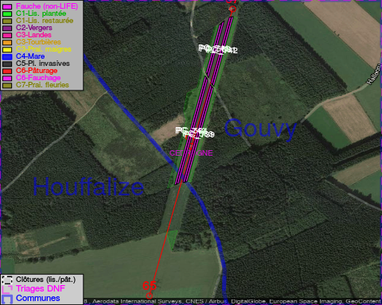

GESTION:

Objectif à long terme :

Pas d’objectif écologique mais conserver l’habitat herbeux.

Tous les aménagements ont été terminés en January 2013

Détail par portée
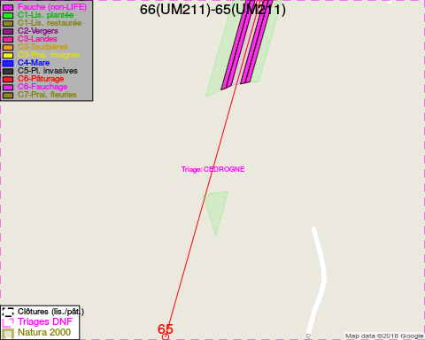
Adresse propriétaire:
- [PC_739] Wilmotte, Yvette Julienne: Vaux 10 Gouvy
- [PC_740] Wangen, Robert Jules & Goffinet, Beatrice Anne: Avenue Celestin Demblon 10 Ans
- [PC_741] Van De Put, Herve Melchior: Wolfsgangstr 91 60322 Francfort S/Main
- [PC_742] Van De Put, Herve Melchior: Wolfsgangstr 91 60322 Francfort S/Main
- [PC_561] Van De Put, Herve Melchior: Wolfsgangstr 91 60322 Francfort S/Main
- [PC_562] Van De Put, Herve Melchior: Wolfsgangstr 91 60322 Francfort S/Main
- [PC_563] Wilmotte, Yvette Julienne: Vaux 10 Gouvy
- [PC_564] Wangen, Robert Jules & Goffinet, Beatrice Anne: Avenue Celestin Demblon 10 Ans
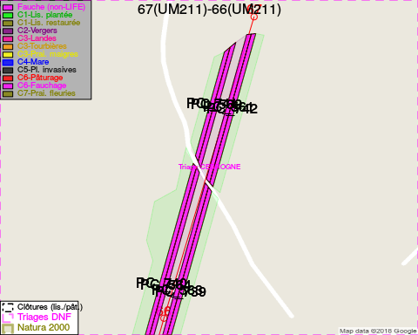
Adresse propriétaire:
- [PC_739] Wilmotte, Yvette Julienne: Vaux 10 Gouvy
- [PC_740] Wangen, Robert Jules & Goffinet, Beatrice Anne: Avenue Celestin Demblon 10 Ans
- [PC_741] Van De Put, Herve Melchior: Wolfsgangstr 91 60322 Francfort S/Main
- [PC_742] Van De Put, Herve Melchior: Wolfsgangstr 91 60322 Francfort S/Main
- [PC_561] Van De Put, Herve Melchior: Wolfsgangstr 91 60322 Francfort S/Main
- [PC_562] Van De Put, Herve Melchior: Wolfsgangstr 91 60322 Francfort S/Main
- [PC_563] Wilmotte, Yvette Julienne: Vaux 10 Gouvy
- [PC_564] Wangen, Robert Jules & Goffinet, Beatrice Anne: Avenue Celestin Demblon 10 Ans

Document réalisé le 14/05/2018

